

**دانشکده ریاضی و علوم کامپیوتر**

**برنامه‌سازی پیشرفته و کارگاه**

**شیوه‌نامهٔ داکیومنت‌نویسی**

استاد درس

دکتر مهدی قطعی

استاد دوم

بهنام یوسفی مهر

نگارش

سیدآرمان حسینی

بهار ۱۴۰۳

**فهرست**

**مقدمه 3**

**محتوا 4**

Interactive بودن داک‌ها 4

سریع به کد برسین 4

«چه چیزی یاد گرفتیم؟» 5

استفاده از کلمات انگلیسی 6

**لحن 7**

فارسی روان و خودمونی 7

استفاده از ChatGPT 7

**ظاهر 9**

برای headerها از word استفاده کنین 9

به template وفادار باشین 10

کد‌ها و کامندها 10

فاصلهٔ بین پاراگراف‌ها 11

متن رو justify کنید 12

فهرست 12

خیلی زیر عکس‌ها چیزی ننویسید 13

از bullet pointها استفادهٔ بی‌جا نکنید 13

همهٔ متن راست‌چین شده باشه 14

اسم‌گذاری 14

**چک و تیک‌های نهایی 15**

مقدمه

این شیوه‌نامه، برای تعیین یک لحن و شیوهٔ ثابت و هماهنگ بین داکیومنت‌های مختلف تدریس‌یاری نوشته شده. توی این شیوه‌نامه، قواعد و ساختارهای مختلفی که بین همگی داکیومنت‌ها رعایت می‌شه رو بررسی می‌کنیم.

با توجه به اهمیت داکیومنت‌ها توی درس AP، لازمه که همهٔ تدریس‌یارها اون رو بخونن و توی نوشتن داکیومنت‌هاشون، ازش استفاده کنن. در فرآیند داک ریویو‌ها، حتما بخش‌های مختلف این شیوه‌نامه بررسی می‌شن.

محتوا

Interactive بودن داک‌ها

داکیومنت‌ها باید تا حد ممکن interactive باشن. از بچه‌ها بخواین که ادیتور یا ترمینالشون رو باز کنن و کدهای توی داکیومنت رو توشون بزنن. اگر دارین مبحثی مثل دیباگر رو درس می‌دین، از بچه‌ها بخواین که بریک‌پوینت بذارن، دکمهٔ دیباگر رو بزنن و توقف برنامه رو ببینن.

اصلی‌ترین نکته‌ای که توی داکیومنت‌ها باید رعایت بشه، همین interactive بودنشونه. داکیومنت‌ها، lecture نیستن. اگر می‌بینید که چند صفحه‌ست که دارین فقط با بچه‌ها صحبت می‌کنین و هیچ کدی نزدین، شاید یک‌ جای کار می‌لنگه.

سریع به کد برسین

توی داکیومنت‌ها، تا جای ممکن سعی کنید که سریع به کد و کارهای عملی برسین. مثلا فرض کنید که می‌خوایم یه داک راجع به دیباگر بنویسیم. می‌تونیم این داک رو به دو شکل بنویسیم:

1. یکی دو صفحه از اهمیت دیباگر بنویسیم، بعدش توی دو صفحهٔ بعدی از انواع روش‌های دیباگ کردن بگیم، یک صفحه هم راجع به بریک‌پوینت و انواعش صحبت کنیم، نهایتا بعد از پنج یا شش صفحه به بچه‌ها بگیم که واقعا برن بریک‌پوینت بذارن.
2. همون صفحهٔ اول یا دوم، بدون هیچ مقدمهٔ خاصی، به بچه‌ها بگیم که روی اون دایرهٔ قرمز کنار خط‌ها (که هنوز نمی‌دونن بریک‌پوینته) کلیک کنن. بعدش روی اون دکمهٔ سوسک‌مانند بالای صفحه (که نمی‌دونن دکمهٔ دیباگه) کلیک کنن. بچه‌ها می‌بینن که برنامه‌شون شروع می‌شه و یهو توی یه نقطه متوقف می‌شه! مقادیر متغیرها کنارشون نوشته شده، اون پایین چندتا دکمهٔ جدید جای خروجی اضافه شده و ...

حالا که بچه‌ها دیدن که برنامه متوقف شده و براشون سوال شد که چه اتفاقی افتاده، بهشون بریک پوینت و دیباگ‌کردن رو توضیح می‌دیم.

توی روش دوم، شما خیلی خوب تونستین توجه بچه‌ها رو جلب کنین و اون‌ها رو با مطلب همراه کنین، در حالی که توی روش اول، بیشتر حوصله‌شون رو سر بردین.

ما از شما، روش دوم رو می‌خوایم. نترسید از این که از نقطه‌ای که بچه‌ها هنوز کامل بلدش نیستن، داک رو شروع کنین. ممکنه شما برای شروع داکیومنتی که قراره گرافیک رو یاد بده، از بچه‌ها بخواین که بدون دونستن این که JFrame و JLabel چیه فقط کد زیر رو کپی کنن و خروجی‌ش رو ببینن:

import javax.swing.*;  
  
public class Main {  
 public static void main(String[] args) {  
 var frame = new JFrame("Hello, java");  
 frame.setSize(300, 150);  
 frame.setDefaultCloseOperation(JFrame.EXIT_ON_CLOSE);  
  
 var label = new JLabel("Hello, Java!", JLabel.CENTER);  
 frame.add(label);  
  
 frame.setVisible(true);  
 }  
}

بعد از دیدن خروجی، تازه بهشون توضیح می‌دین که frame چیه، label چیه و خلاصه این که اصلا این کد چه کار می‌کنه. اتفاقا این روش شاید خیلی بهتر برای بچه‌ها جواب بده، به جای این که داکتون رو از توضیحِ روی هوای این که JFrame و JLabel چیه شروع کنین.

حواستون باشه که داکیومنت‌ها، یک ارائهٔ خشک و خالی یا یک متن نامربوط نیستن. داکیومنت‌ها لیترالی معلم بچه‌هان، و یه جورایی هم، تنها معلم بچه‌هان. همیشه تصور کنید که اگر بنا بود کنار یکی‌شون بشینید و راجع به موضوع داک بهش یاد بدین، چه کار می‌کردین، همون رو مکتوب کنین. مثلا احتمالا ایدهٔ بدیه اگر نیم ساعت اول کلاستون رو راجع به تاریخچهٔ فلان library صحبت کنید، پس این‌جا هم ایدهٔ بدیه.

«چه چیزی یاد گرفتیم؟»

در انتهای هر داکیومنت، توی یه بخش جدا به اسم «چه چیزی یاد گرفتیم» محتوایی که بعد از خوندن این داک لازمه بچه‌ها بلد باشن رو مرور کنید تا اگر به خوبی یادش نگرفتن، از تدریس‌یارها سوال بپرس و دوباره داک رو بررسی کنن.

استفاده از کلمات انگلیسی

توی داکیومنت‌ها، حتما از معادل انگلیسی کلمات استفاده کنین. مثلا اگر دارین abstract class رو توضیح می‌دین، از عبارتی مثل «کلاس انتزاعی» استفاده نکنین. هم سرچ بچه‌ها رو سخت‌تر می‌کنین و هم آشنایی‌شون با زبان انگلیسی رو به تاخیر می‌ندازین. اگر حس می‌کنید که شاید بعضی‌ها ندونن معنی اون کلمه چیه، بار اولی که توی متن استفاده می‌کنیدش به شکل «کلاس انتزاعی (abstract class)» به کارش ببرین و بعد از اون دیگه فقط abstract class رو بنویسید.

کامنت‌ها، راه خوبی‌ان برای این که کدهاتون رو توضیح بدین، ولی اگر کامنتی می‌ذارین، حتما انگلیسی باشه.

لحن

فارسی روان و خودمونی

داکیومنت‌ها، باید خودمونی و به فارسی روان نوشته بشن. همچنین، لحن اون‌ها باید دوم شخص جمع باشه. جملاتی مثل جملهٔ زیر، برای داکیومنت خوب نیستن:

* **«استفاده مؤثر از ابزارهای IDE می‌تواند سرعت و دقت شما را در حل مسائل به شکل چشمگیری افزایش دهد.»:** این جمله، زیادتر از اون چیزی که می‌خوایم رسمیه و فارسی نوشتاریه بیشتر تا گفتاری.
* **«استفاده مؤثر از ابزارهای IDE می‌تونه سرعت و دقتت رو توی حل مسائل خیلی خیلی زیاد کنه.»:** این جمله، خیلی دیگه خودمونیه! دوم شخص جمع نیست و می‌تونه بهتر نوشته بشه.
* **«اگه از ابزارهای یه IDE درست استفاده کنین، سرعت و دقتتون توی حل مسائل خیلی بیشتر می‌شه.»:** این جمله، خیلی جملهٔ بهتریه. هم روان‌تره، هم به اندازهٔ کافی خودمونیه، و دوم شخص جمعه.

همچنین، حتما حواستون باشه که از نیم‌فاصله‌ها و علائم نگارشی به درستی استفاده کنین. توی این مورد، چت جی‌پی‌تی بهتون کمک می‌کنه.

استفاده از ChatGPT

لطفا همیشه، بعد از اتمام داکیومنت، جملات اون رو با ChatGPTخواناتر کنید. عموما خروجی ChatGPT خیلی خواناتر از چیزیه که شما نوشتید که دنبال کردنش برای بچه‌ها راحت‌تره. من خودم پاراگراف به پارگراف متن رو با prompt زیر به ChatGPT می‌دم تا متن بهتری بهم بده. گاهی لازمه وسط راه یه مقدار راهنمایی‌ش هم بکنید:

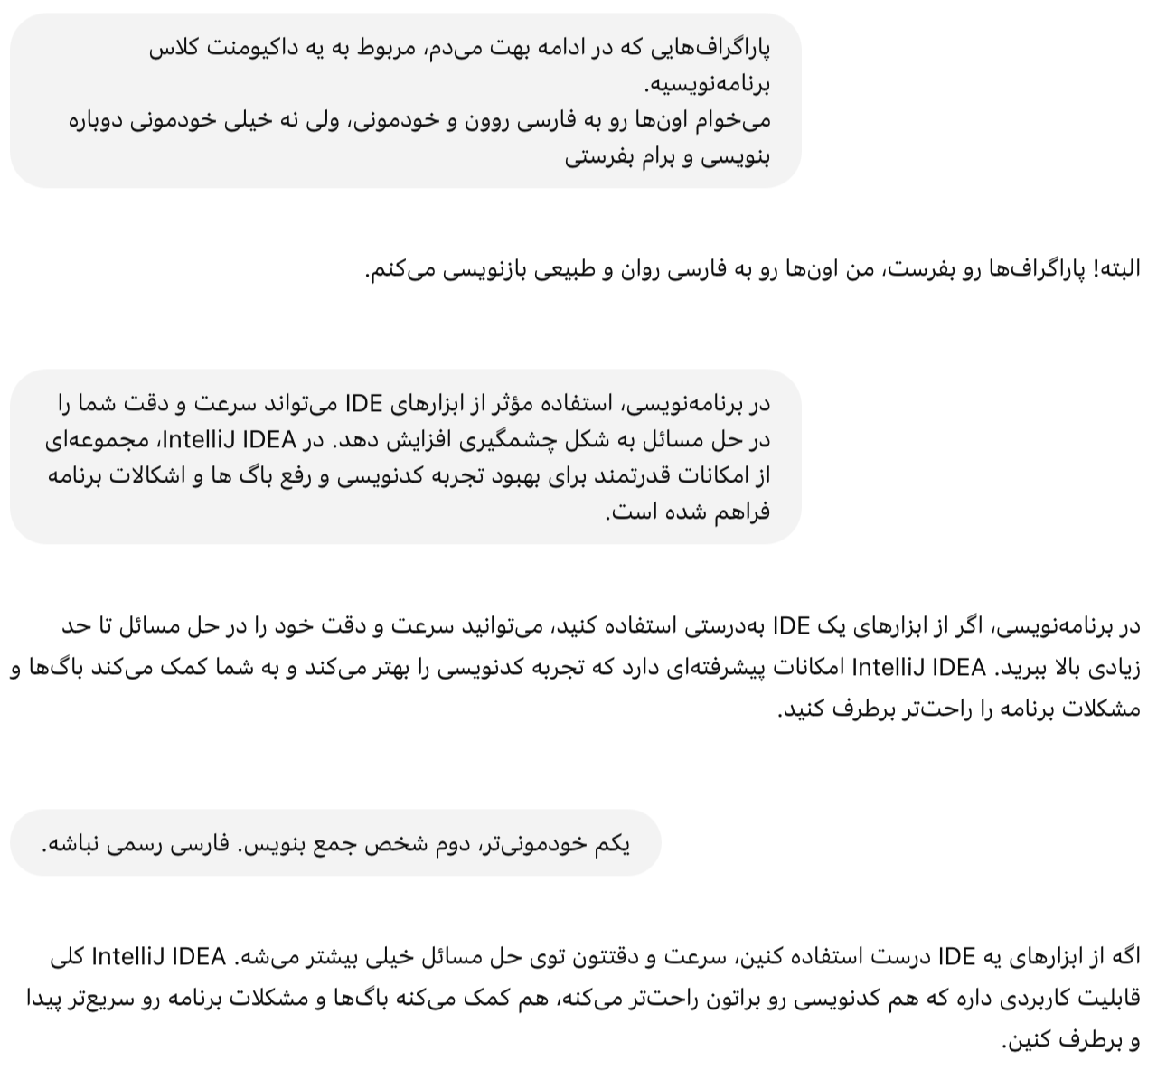

با توجه به این که خیلی وقت‌ها، چند نفر یک داک رو می‌نویسن، حواستون باشه که لحن داک بین بخش‌های دو نفر مختلف تغییر نکنه. ChatGPT توی این مورد هم به شما کمک می‌کنه و لحن یه داکیومنت رو ثابت می‌کنه.

ظاهر

برای headerها از word استفاده کنین

اگر می‌خواین راحت فهرست درست کنین و هدرهاتون خوب توی اون بیوفتن، برای تعیین هدر هر بخش از خود word کمک بگیرین:

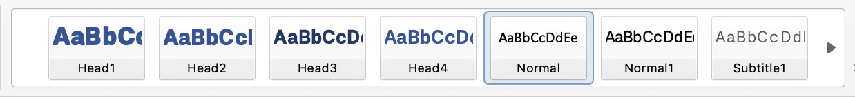

شما باید Head1 رو برای عناوین خیلی مهم، Head2 رو برای زیرعنوان‌ها، و Head3 رو برای چیزهای کوچک‌تر نگه دارین. مثلا اگر دارین متدهای مختلف کلاس‌های گرافیکی جاوا رو توضیح بدین و جایی توی اون به JFrame رسیدین و می‌خواین متد setSize(int x, int y) رو توضیح می‌دین، به ترتیب برای «متدهای کلاس‌های گرافیکی» از Head1، برای «JFrame» از Head2 و برای «setSize(int x, int y)» از Head3 استفاده کنین. حواستون باشه که متن نرمال داک از Headها استفاده نکنه چون برای درست کردن فهرست به مشکل می‌خورین.

برای هر Head1، شما باید یه صفحهٔ جدید رو شروع کنین. مثلا توی همین شیوه‌نامه که جلوتونه، هر بخش «مقدمه»، «ظاهر»، «لحن» و «محتوا» یه صفحهٔ جدید رو شروع کرده. برای این که بتونید این کار رو بکنید، روی اون هدر کلیک راست کنید، Paragraph… رو بزنید و توی صفحه‌ای که باز می‌شه، از بخش Line and Page Breaks تیک Page break before رو بزنید:

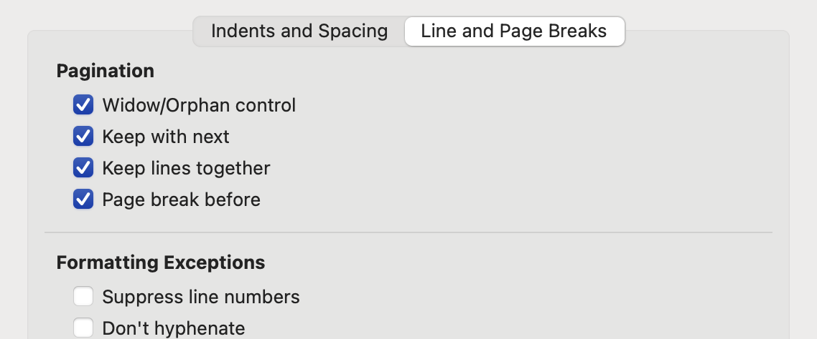

به template وفادار باشین

توی داکیومنت‌ها، به هیچ وجه template و اجزای اون رو عوض نکنین. چینش اجزای صفحهٔ اول رو جابه‌جا نکنید و از فونت دیگه‌ای جز استعداد و Courier New استفاده نکنید.

ترجیحا تکست‌ها رو با رنگ یا شکل متفاوتی نسبت به باقی داک‌ها ننویسید، مثلا اگر شما توی داکتون کلمات مهم رو قرمز کنید، احتمالا کس دیگه‌ای توی داکش این کار رو نکنه و هماهنگی بین داکیومنت‌ها از بین بره.

دقت کنید که ما متن تمام داکیومنت‌ها رو با فونت استعداد، وزن Regular و سایز ۱۲ می‌نویسیم. اگر جایی نیاز دارین متنی رو بولد کنین، از دکمهٔ بولد خود word استفاده نکنید و به جاش، توی خود وزن‌های مختلف استعداد، وزن Bold رو انتخاب کنید:

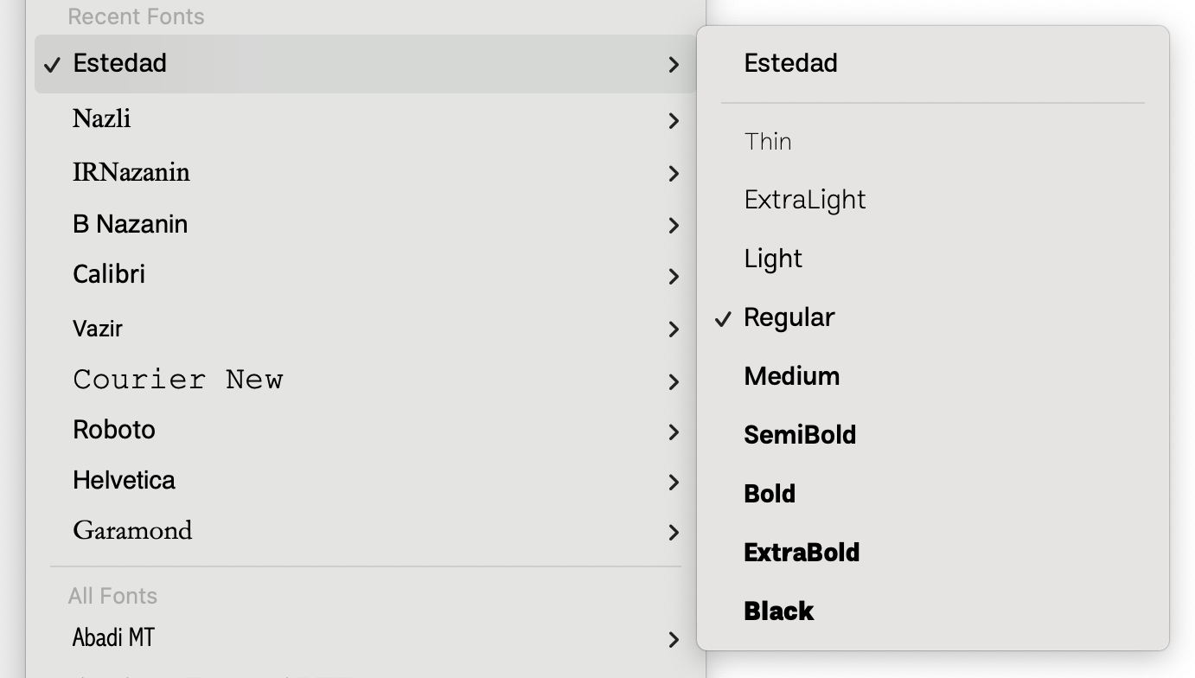

تفاوت **بولد خود ورد** و بولد استعدادتوی این‌جا مشخصه، و بولد استعداد بهتره. حواستون باشه که ازش استفاده کنین.

کد‌ها و کامندها

برای این که کدهاتون، Syntax Highlighting داشته باشن، همیشه اون‌ها رو مستقیما از IntelliJ کپی کنید:

public class Main {  
 public static void main(String[] args) {  
 System.out.println("Hello World!");  
 }  
}

با این کار، هم فونت کدها یک‌دسته و هم کدتون مرتب پیست می‌شه. اگر جایی می‌خواین یه command ترمینال رو توی داک بذارین، لطفا اون‌ها رو قبلش توی یه فایل .sh که توی IntelliJ درست کردین بنویسین و از اون‌جا کپی کنین، تا اون هم به خوبی نمایش داده بشه. همیشه قبل از دستورات command-line، به $ بذارین:

$ git version

اگر نیاز داشتین یک متن رو با این استایل توی وردتون بیارین، کافیه اون رو توی یه فایل .txt توی IntelliJ بنویسید تا با کپی شدنش، استایلش شبیه باقی کدها بشه:

commit 56f1a0e2c57a6451a0d465c6c502ad711c193d93 (HEAD -> main)  
Author: Arman Hosseini <armanhosseini878787@gmail.com>  
Date: Thu Feb 13 14:26:09 2025 +0330  
  
 update README.md

اگر دقت کنید اما، عموما بعد از این کار، فاصلهٔ این کد تا خط بعدی‌ش خیلی کمه و داک تو هم تو هم می‌شه. لطفا اگر این‌طور شد، کدتون رو انتخاب کنید، به بخش Layout برین و توی Spacing، بخش After رو روی 8 pt بذارین:

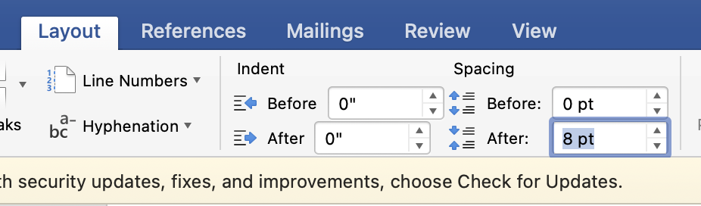

فاصلهٔ بین پاراگراف‌ها

همیشه بعد از نوشتن داکیومنت، چک کنید که فاصلهٔ بین پاراگراف‌ها همگی 8 pt باشه. شاید لازم باشه دو صفحه دو صفحه داک رو سلکت کنید و فاصله‌ها رو روی 8 pt تنظیم کنید. اگر کل داک‌تون رو سلکت کردین، و توی Spacing عددی ندیدین، یعنی یه جا هست که فاصله 8 pt نیست:

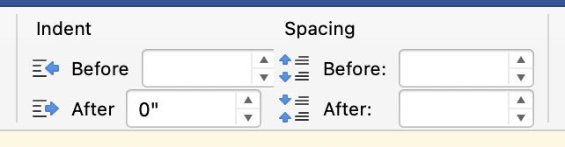

هیچ وقت اگر فاصلهٔ دو پاراگراف کمتر از چیزی که می‌خواستین بود، از اینتر اضافه استفاده نکنین و از همین روشی که توضیح دادیم تنظیمش کنین. چون که اینتر اضافه هم زشته، هم اگر یه بخش داک رو تغییر بدین و کوتاه یا بلند‌تر کنین ممکنه به هم بریزه.

متن رو justify کنید

حتما بعد از اتمام نوشتن داک، متن اون رو justify کنید. برای این کار از خود justify عادی استفاده کنید و justify low و سایر گزینه‌ها رو نزنید. حواستون باشه که کد‌ها و عکس‌ها رو justify نکنید.

فهرست

برای فهرست، از فونت استعداد و سایز ۱۰ استفاده کنین. اگر هدرها و متن‌هاتون رو با ورد به درستی مشخص کرده باشین، با زدن دکمهٔ Update Table… باید فهرست به شکل خودکار براتون درست بشه:

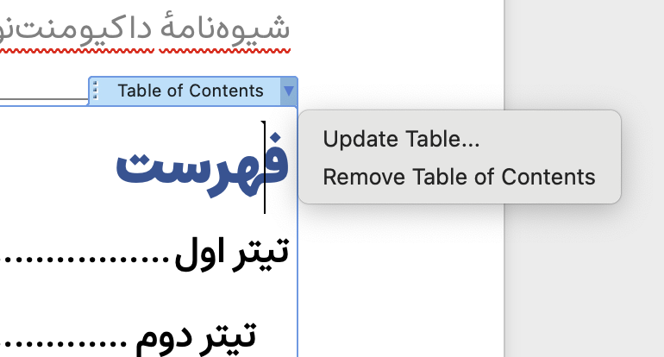

لازمه که برای هدرهایی که از جنس Head1ان از وزن Bold و برای باقی فهرست از وزن Regular استفاده کنید:

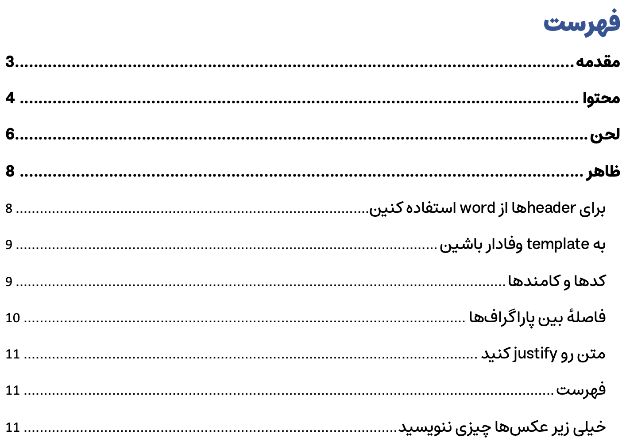

خیلی زیر عکس‌ها چیزی ننویسید

عموما بهتره که زیر عکس‌های داک متن بلندی ننویسین و اگر می‌خواین عکسی بذارین، قبلش راجع بهش توضیح بدین. متن‌های زیر عکس داک، اگر وجود دارن خوبه که کوتاه و کوچیک باشن.

عموما عکس‌ها رو با یه دو نقطه، زیر چیزی که دارین راجع بهش توضیح می‌دین بیارین:



از bullet pointها استفادهٔ بی‌جا نکنید

bullet pointها همیشه باعث یه tab نامربوط توی داک‌تون می‌شن که زشت‌ترش می‌کنه. مثال زیر رو در نظر بگیرین:

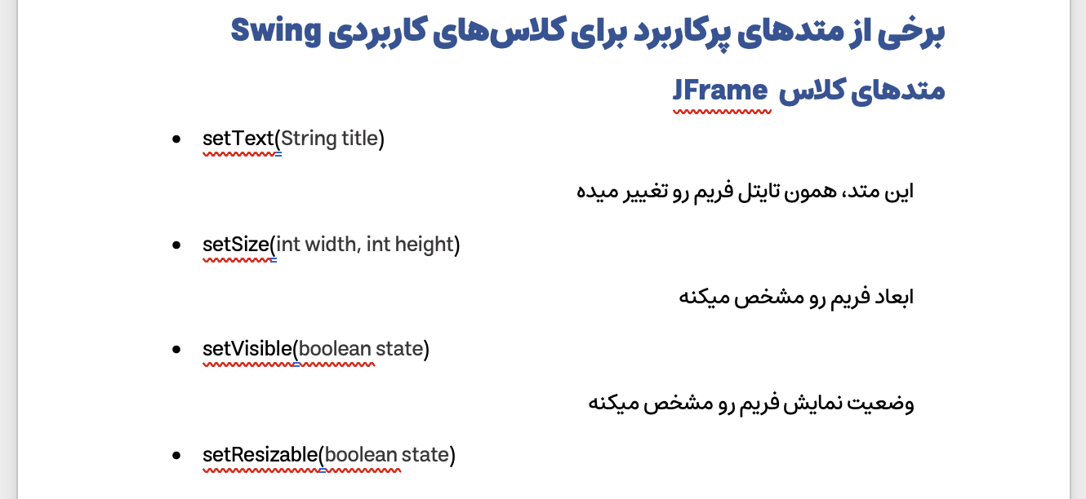

این‌جا، استفادهٔ از بولت‌پوینت‌ها باعث شده که همهٔ متن یک تب به جلو بره و نظم داک رو به هم ریخته. توی این‌جا، استفاده از Head3 خیلی کار قشنگ‌تریه:

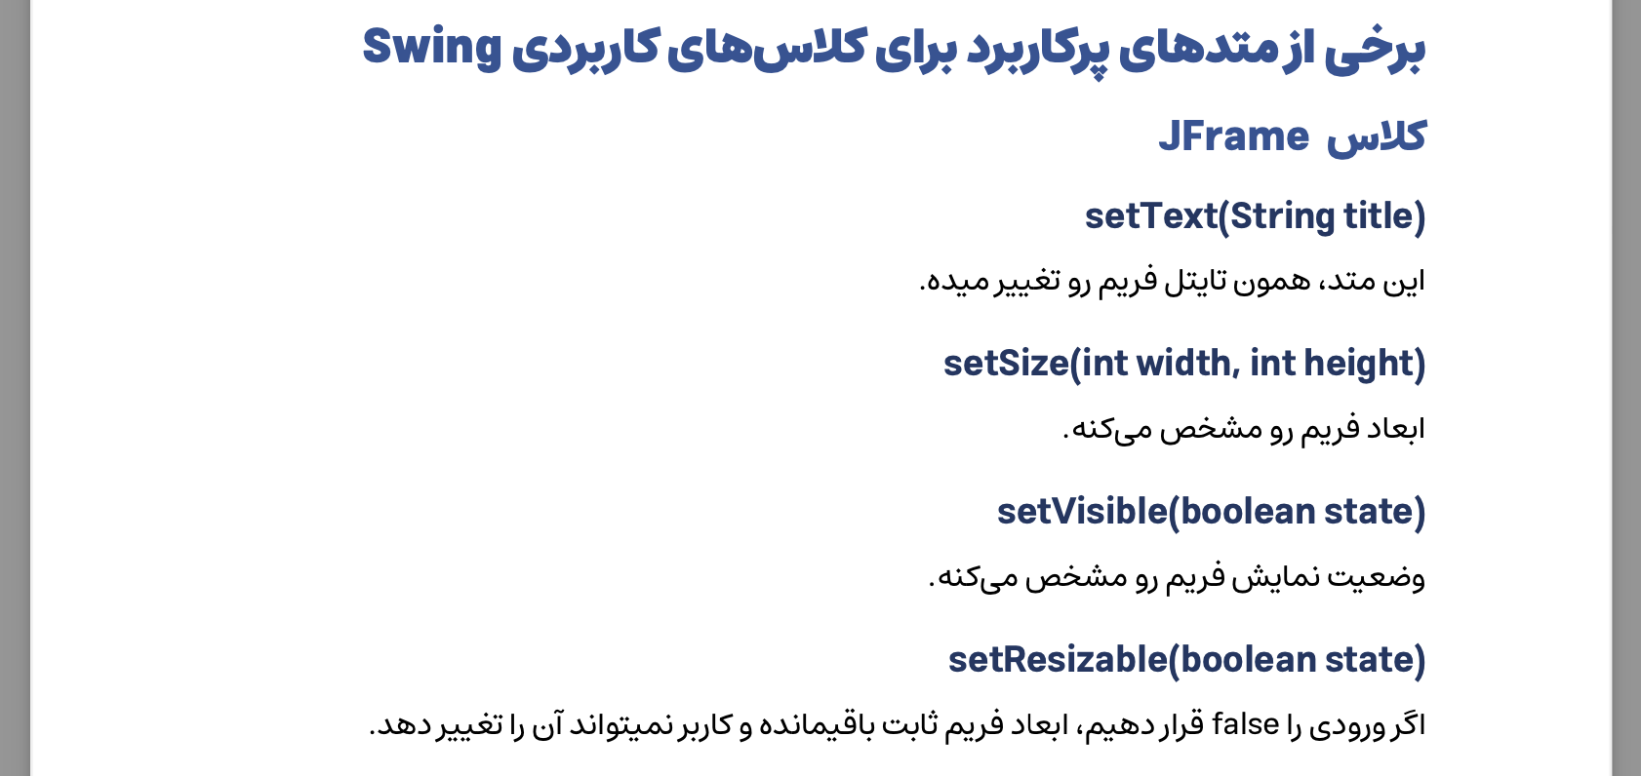

همهٔ متن راست‌چین شده باشه

مثل مثال مورد قبلی، همهٔ متن باید راست‌چین شده باشه، حتی اگر فقط شامل یک عبارت انگلیسیه.

اسم‌گذاری

ما برای اسم‌گذاری داک‌هامون از kebab-case استفاده می‌کنیم. مثلا اسم این داک که جلوتونه how-to-write-a-good-docئه، نه HowToWriteAGoodDoc یا How_to_write_a_good_doc. لازمه شما هم از این convention پیروی کنید.

چک و تیک‌های نهایی

لازمه قبل از انتشار هر داکیومنت، موارد زیر رو چک کنید:

* چک کنین که تایتل داکیومنت‌تون در صفحهٔ اول، به درستی وارد شده باشه.
* اسم نویسنده‌ها همگی باید بالای داکیومنت‌تون باشه. حتما اسم سوپروایزر اون هفته هم توی داکتون بیارین که بچه‌ها بدونن راجع به محتوای اون داک می‌تونن ازش سوال بپرسن.
* چک کنید که همهٔ صفحات داک، شماره صفحه داشته باشن. خیلی وقت‌ها از یک صفحه‌ای به بعد ورد براتون شماره صفحه نمی‌ندازه.

برای درست کردن این مشکل، کافیه بعد از اتمام داکیومنتتون، از بخش Footer گزینهٔ Banded رو انتخاب کنید:

